Martes
29
de septiembre
Quinto de Primaria
Ciencias Naturales

Hábitos alimentarios para cuidar mi salud

Aprendizaje esperado: Describe causas y consecuencias del sobrepeso y la obesidad, y su prevención mediante una dieta correcta, el consumo de agua simple potable y la actividad física.

Énfasis: Valorar el consumo de alimentos nutritivos, de agua simple potable y la actividad física para prevenir el sobrepeso y la obesidad.

¿Qué vamos a aprender?

Analizarás las características de tu dieta y el tiempo que dedicas a la actividad física, para que tomes acciones encaminadas para prevenir el sobrepeso y la obesidad.

Una dieta saldable si cumple con determinadas características completa, equilibrada, variada, suficiente e inocua. Para ser completa debe incluir alimentos de tres grupos del Plato del Bien Comer; para que sea equilibrada dichos alimentos debe estar en proporción adecuada.

Recuerda que cada persona tiene hábitos de alimentación distintos, por lo tanto, debes combinar tus bebidas y alimentos sin tener periodos muy largos de ayuno.

Secretaría de Educación Pública (2019). Ciencias Naturales. Quinto grado. México, SEP, página 16.

En las páginas 21 a 24 del libro de Ciencias Naturales. Quinto grado, encontrarás más información relativa al sobrepeso y la obesidad.

https://libros.conaliteg.gob.mx/20/P5CNA.htm?#page/20

Si no tiene el libro a la mano, no te preocupes, puedes investigar en otros textos que tengas en casa o también en internet. Revísalos para saber más sobre el tema.

¿Qué hacemos?

Para iniciar con la clase de hoy, quiero presentarte un experimento sencillo que nos servirá para identificar la cantidad de azúcar que tienen algunas galletas. La idea es comer pocas galletas de las que tienen menos azúcar y en cambio comer muchas frutas y cereales integrales.

Para realizar este experimento se requieren los siguientes materiales:

- Cuatro vasos de plástico transparentes; cuatro galletas diferentes; agua simple potable; una cuchara de metal; yodo.

Procedimiento:

- Vaciar agua en los vasos, la misma cantidad.
- Moler cada una de estas galletas.
- Añadir la galleta molida a cada vaso y mezclarla con la cuchara.
- Añadir 10 gotas de yodo en cada vaso y mezclar con la cuchara.
- Acomodar los vasos del que tenga el color de la mezcla más clara a la más obscura.

Se observará que cada vaso cambió de color, son de diferente intensidad, eso es porque el yodo se adhiere a los carbohidratos, es decir, a los azúcares. Eso significa que si el agua es más obscura es porque la galleta contiene más azúcar.

Es una manera muy sencilla para saber cuáles galletas tienen más azúcar y por tanto, cuáles son más dañinas.

Lo importante es que todos sepamos que hay muchos alimentos que encontramos en nuestro entorno y que contienen ingredientes que dañan nuestra salud, como los azúcares en exceso.

No obstante, a veces puede llegar a ser difícil encontrar alimentos nutritivos en nuestro entorno, por eso debemos tomar conciencia y tomar decisiones informadas para prevenir las enfermedades como el sobrepeso y la obesidad.

Observa el siguiente video de la campaña para prevenir el sobrepeso y la obesidad.

- “Chécate, Mídete y Muévete”
https://youtu.be/DXdYGHwJrho

Para prevenir el sobrepeso y la obesidad podemos realizar acciones como:

- Valorar los alimentos que consumimos, pues no existen alimentos buenos o malos, lo que existe es una alimentación correcta.
- Consumir alimentos que nos proporcionen los nutrimentos que necesitamos de acuerdo con nuestra edad, a la actividad física que realizamos y de acuerdo con los alimentos disponibles en nuestro entorno.

Para valorar los alimentos que consumes, es muy sencillo. En una hoja de papel dibuja un Plato del Bien Comer, como el siguiente:

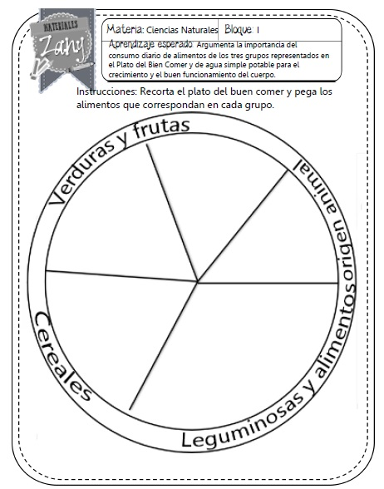

Escribe los alimentos que consumiste en un día de acuerdo con el grupo que pertenecen y anota las porciones que consumiste.

No olvides registrar la cantidad de vasos de agua natural o simple que bebiste.

Al registrar los alimentos en el Plato del Bien Comer, podemos identificar de cuál grupo de alimentos estamos comiendo de más y cuáles son los alimentos que debemos incorporar a nuestra dieta, también podemos darnos cuenta de las bebidas que más consumimos.

Recuerda la importancia de no consumir bebidas azucaradas.

Infografía sobre bebidas azucaradas. Fuente:
https://www.insp.mx/infografias/bebidas-azucaradas.html

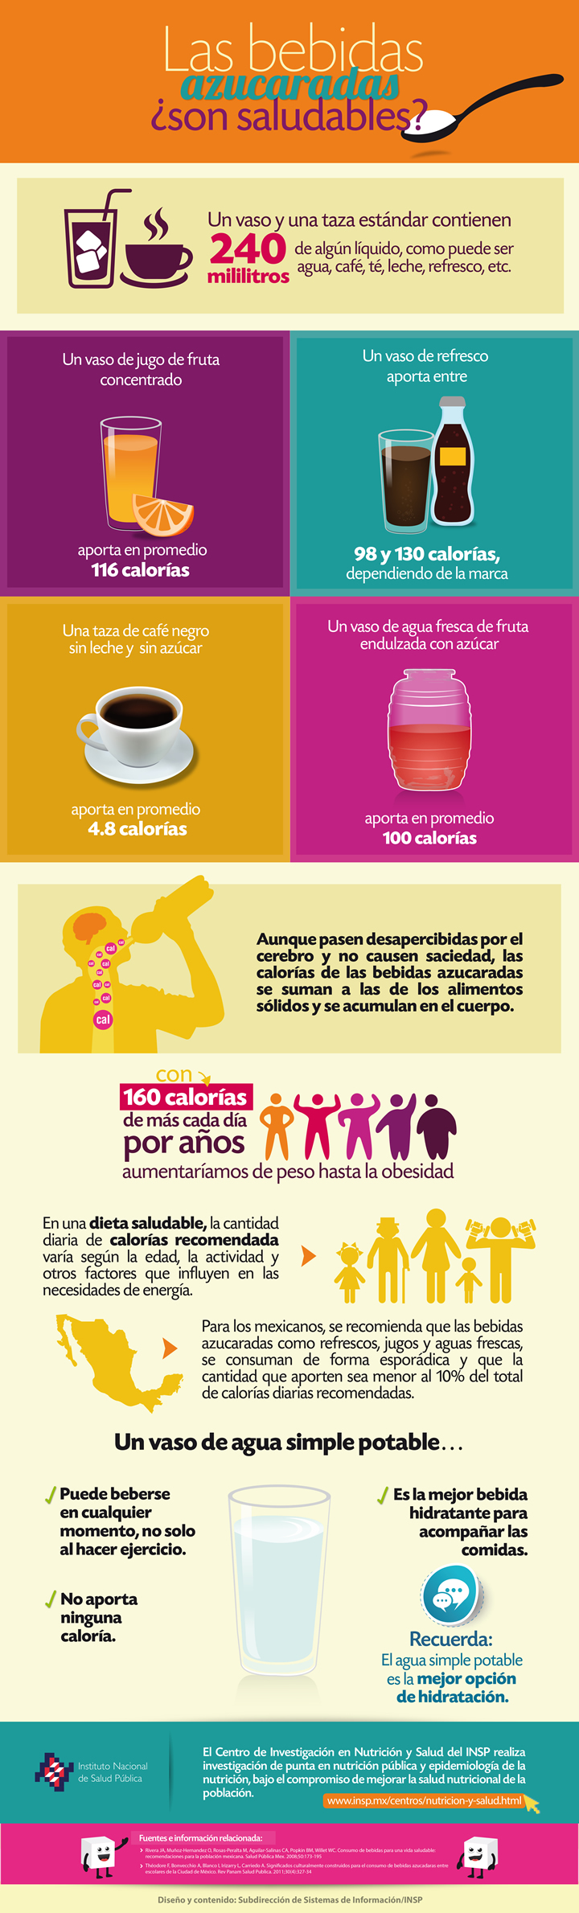

En tu cuaderno puedes escribir cuáles actividades físicas realizas cotidianamente, registrar el tiempo que dedicas a realizar cada actividad y reflexionar: ¿Los alimentos que anotaste en tu Plato del Bien Comer te están brindando los nutrientes necesarios para llevar a cabo las actividades físicas que realizas cotidianamente?

Además de tener una sana alimentación, también debemos activarnos físicamente. Te propongo activarte con la siguiente canción.

Observa el siguiente video.

- “Actividad física”
https://youtu.be/VDVpMXnZwoI

Recuerda que la alimentación correcta es la base de una buena salud junto con el consumo de agua simple potable y la práctica diaria de actividad física, es la mejor manera de prevenir y controlar el sobrepeso, obesidad y otras enfermedades.

Para cerrar nuestro tema sobre la importancia de una alimentación saludable, te invito a ver el siguiente video del minuto 01:18 al minuto 02:39 y del minuto 03:39 al minuto 04:09.

- “Simbiosis Comer Bien: Una Lucha Mexicana”
https://youtu.be/3VFFi2aaumo

El Reto de Hoy:

El reto de hoy es elaborar una lista de consejos para una alimentación correcta y saludable. Compártela con tus familiares y pónganla en práctica.

¿Recuerdas el experimento inicial? ¿Qué sucedería si añades yodo a diferentes muestras de jamón, a frutas o verduras o al pan con el que preparas tu lunch escolar? ¿Te animas a hacerlo? Pídele ayuda a un adulto e indaga.

¡Buen trabajo!

Gracias por tu esfuerzo.

Para saber más:
Lecturas

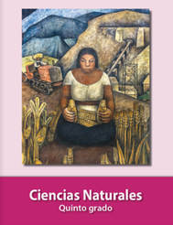
https://libros.conaliteg.gob.mx/20/P5CNA.htm

